
ใบงานที่ 10 โจทย์ปัญหาการลบ
วันที่...........เดือน....................... พ.ศ. ............
ชื่อ ........................................................ ชั้น ................เลขที่ ................
ได้คะแนน

_____________
คะแนนเต็ม 10 คะแนน

ให้นักเรียนแสดงวิธีทำ


ฟาร์มรุ่งรัตน์เลี้ยงไก่ไว้ 1,200 ตัว เมื่อวานนี้เก็บไข่ไก่ได้ 926 ฟอง
เหลือไก่กี่ตัวที่ไม่ได้ออกไข่

ประโยคสัญลักษณ์ 1,200 – 926 =
วิธีทำไก่แต่ละตัวออกไข่วันละ1ฟอง
ฟาร์มรุ่งรัตน์เลี้ยงไก่ไว้ 1,200ตัว
มีไก่ออกไข่ 926ตัว
เหลือไก่ที่ไม่ได้ออกไข่จำนวน 274ตัว
ตอบ๒๗๔ตัว
ตัวอย่าง
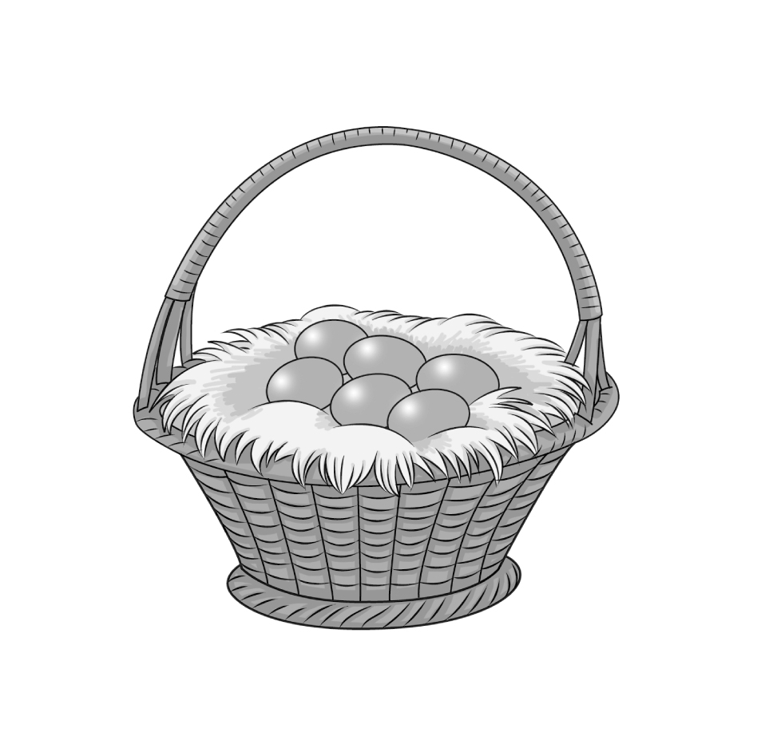
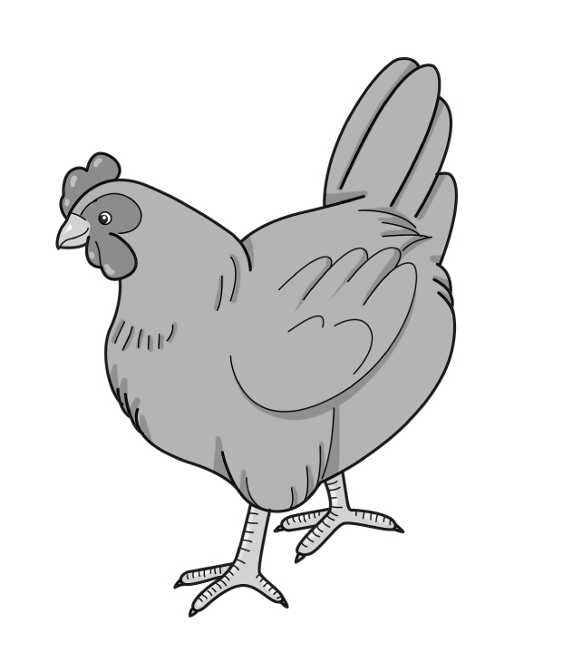

–

1.
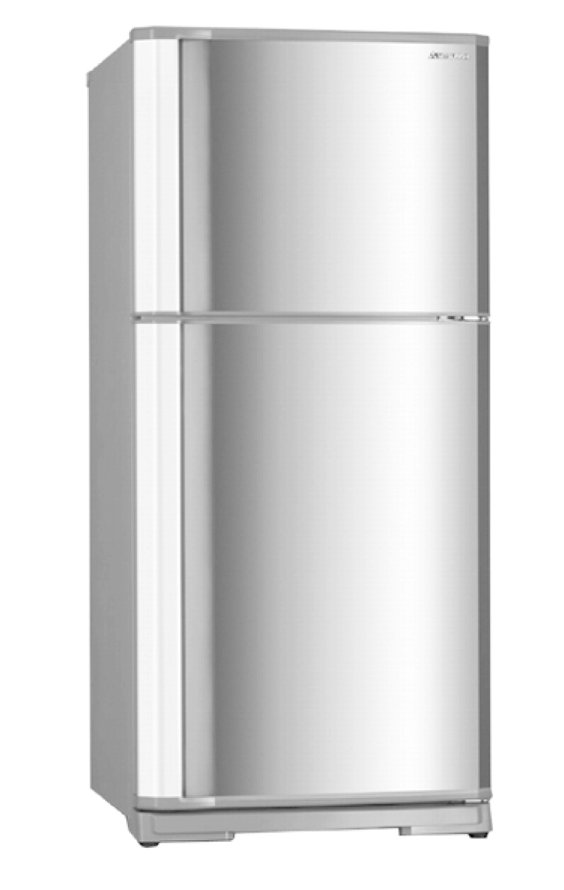
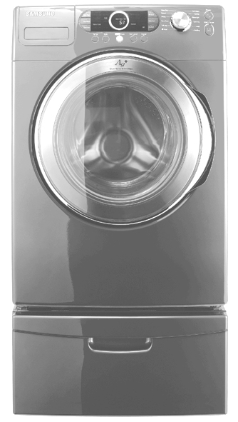
ตู้เย็น 2 ประตู ราคา 18,400 บาท เครื่องซักผ้า-
ถังเดี่ยวราคา 17,490 บาท ตู้เย็นราคาแพงกว่า
เครื่องซักผ้าเท่าไร
ประโยคสัญลักษณ์ ____________________________________________
วิธีทำ _____________________________________________________
___________________________________________________________
___________________________________________________________
___________________________________________________________

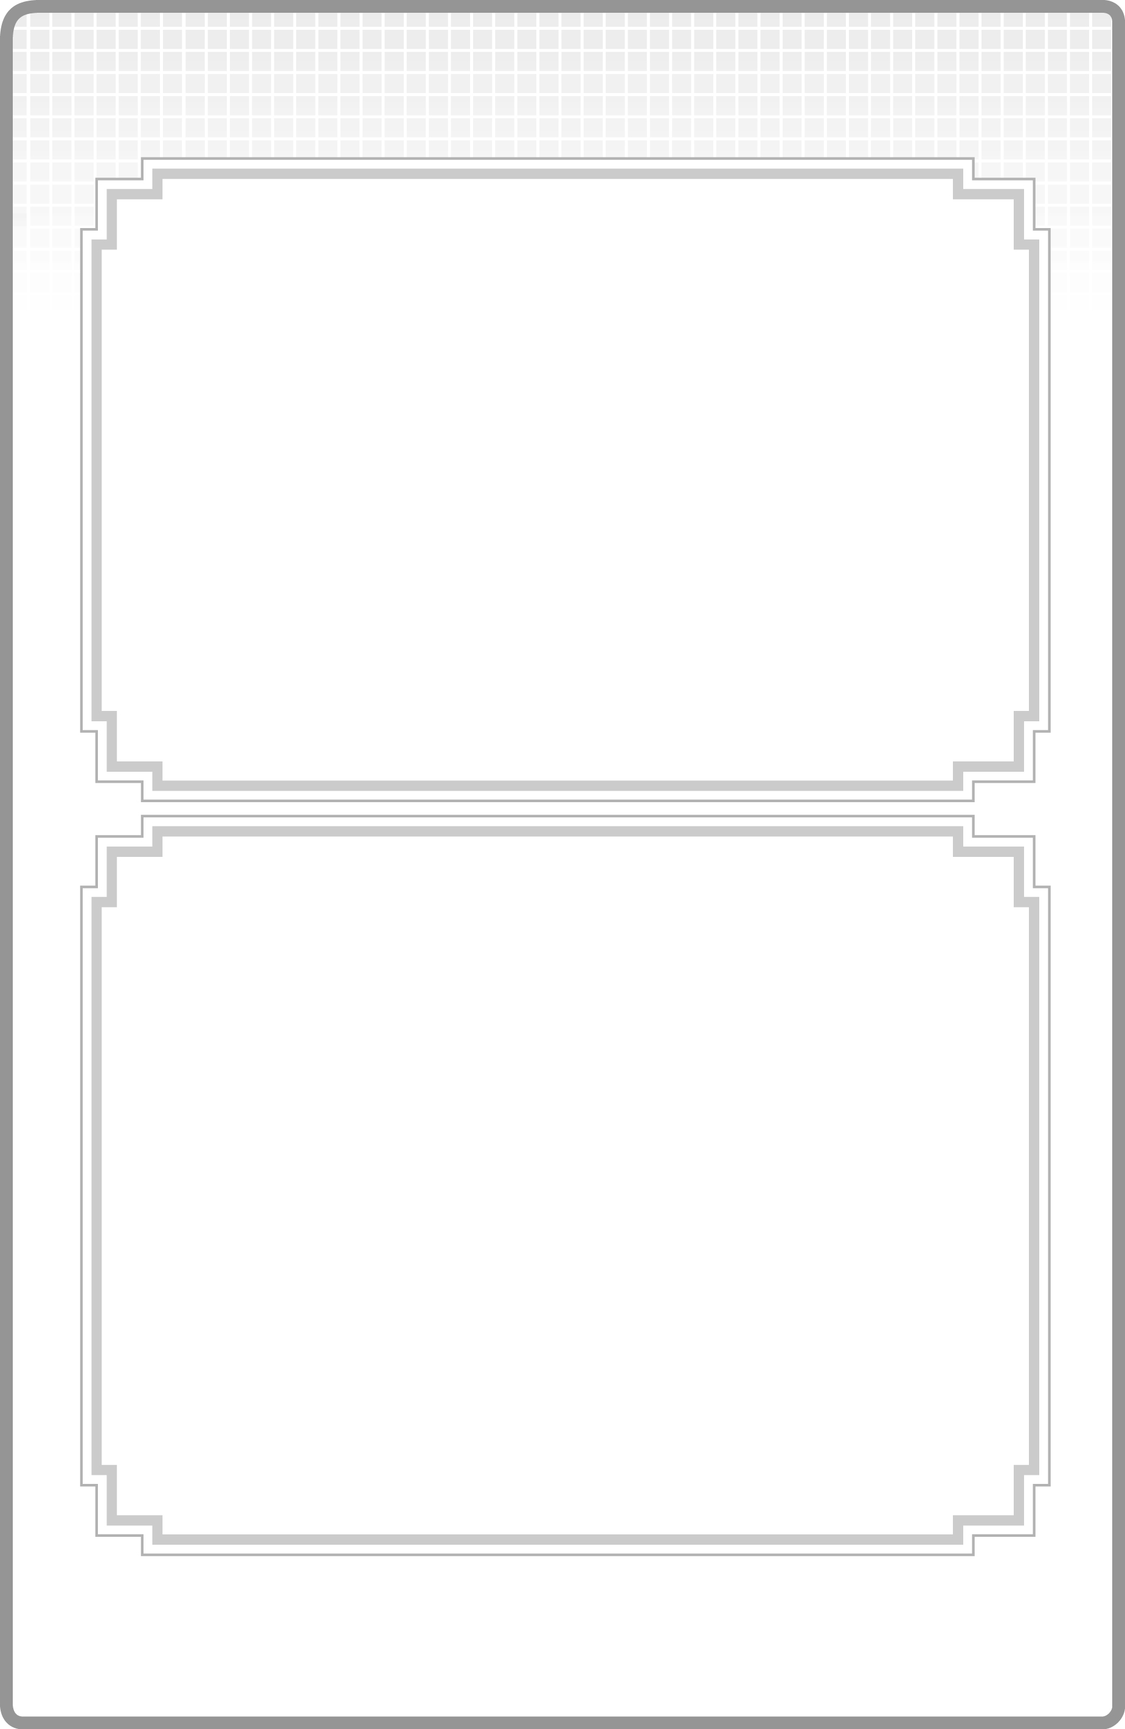
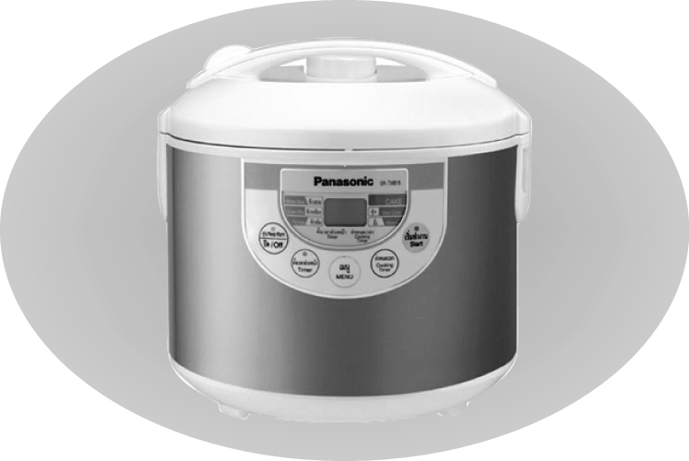
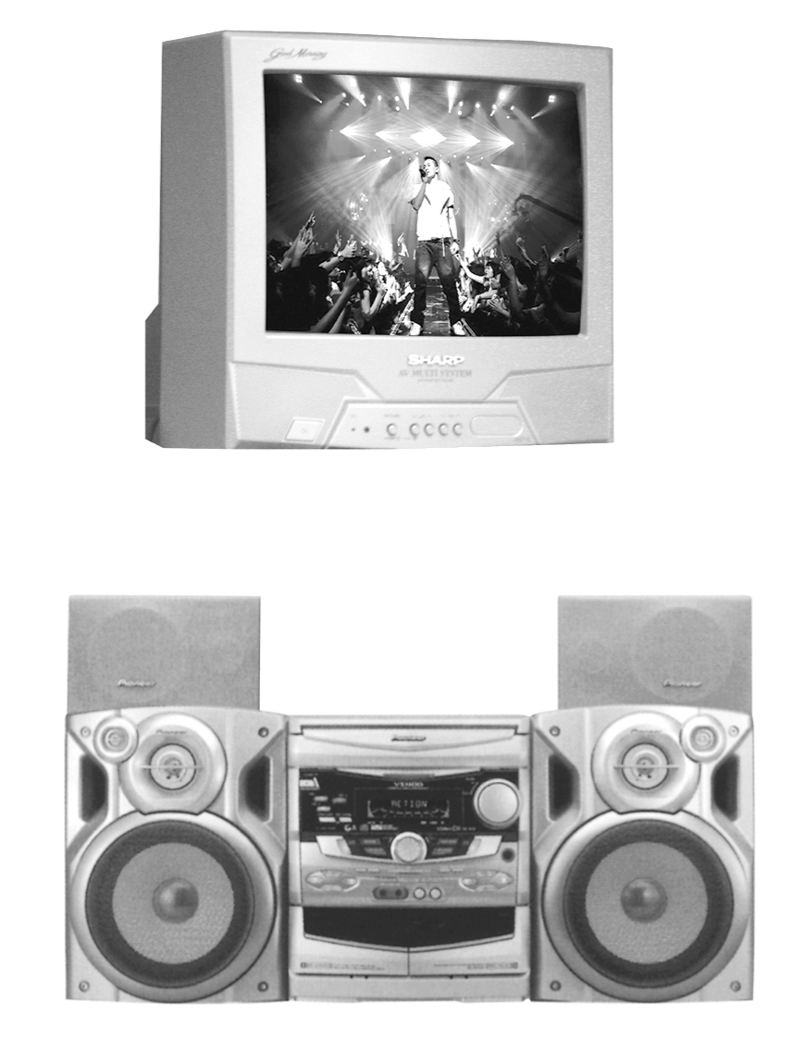
2.
3.
ชื่นจิตมีเงิน 1,000 บาท ซื้อหม้อหุงข้าวไฟฟ้า
พร้อมทั้งทัพพีและถ้วยตวงราคา 399 บาท
ชื่นจิตเหลือเงินกี่บาท
ประโยคสัญลักษณ์ ____________________________________________
วิธีทำ _____________________________________________________
___________________________________________________________
___________________________________________________________
___________________________________________________________
___________________________________________________________
___________________________________________________________

___________________________________________________________ ___________________________________________________________
โทรทัศน์สีขนาด 21 นิ้ว ราคา 8,900 บาท
สเตอริโอราคา 7,960 บาท ราคาของ
โทรทัศน์สีมากกว่าราคาของสเตอริโอเท่าไร

ประโยคสัญลักษณ์ ____________________________________________
วิธีทำ _____________________________________________________
___________________________________________________________
___________________________________________________________
___________________________________________________________
___________________________________________________________
___________________________________________________________

